思政部组织学生赴夏明翰故居开展革命传统教育
6月11日，思政部组织我校学生代表来到“夏明翰故居”——衡阳县洪市镇礼梓村余家组，追忆红色故事，重温革命情怀，开展现场教学学习讨论，对中国革命文化、中国共产党人的初心和使命寻根问本。引导广大青年在革命文化、五四精神激励下，为决胜全面建成小康社会、夺取新时代中国特色社会主义伟大胜利、实现中华民族伟大复兴的中国梦不懈奋斗。
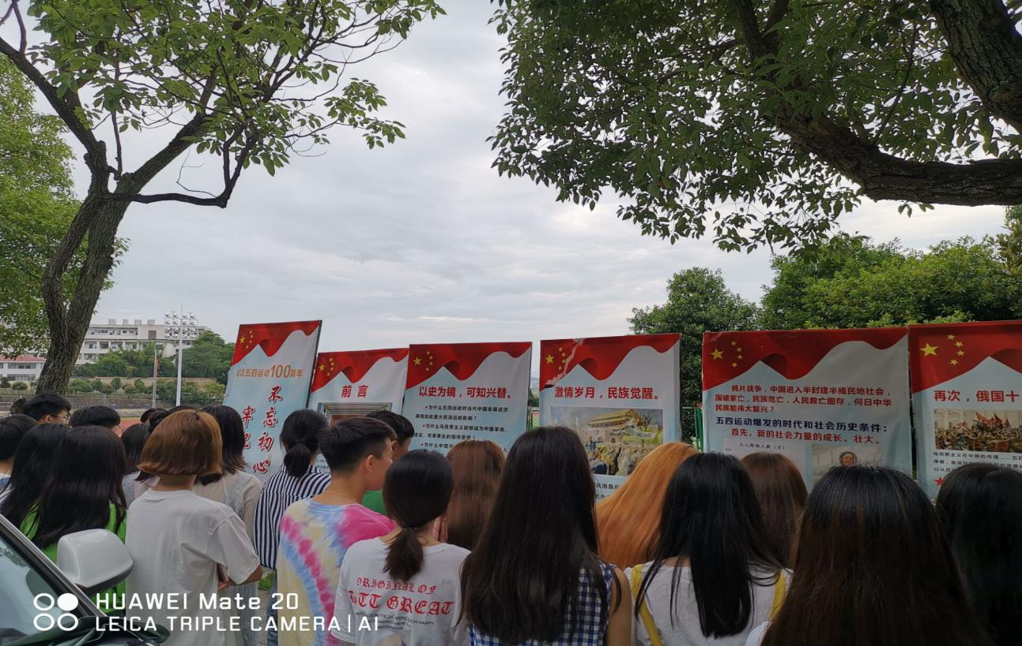 近年来，思政部坚持“八个统一”，加大实践教学，以提升学生的大视野、大格局，来强化青年的政治素质、加深学生的家国情怀。本学期以“不忘初心，牢记使命”为重要内容，开展了“纪念五四运动一百周年”板报展和“夏明翰故居”现场实践教学等革命文化、革命精神教育，激励广大青年高举革命旗帜，树立远大志向，筑牢理想信念，牢记根本宗旨，提升个人综合素养，坚持不懈加强自身建设，增强“四个意识”，坚定“四个自信”，坚决做到“两个维护”，紧跟核心，砥砺前行，以一往无前的奋斗姿态争当奔跑者，勇做追梦人。
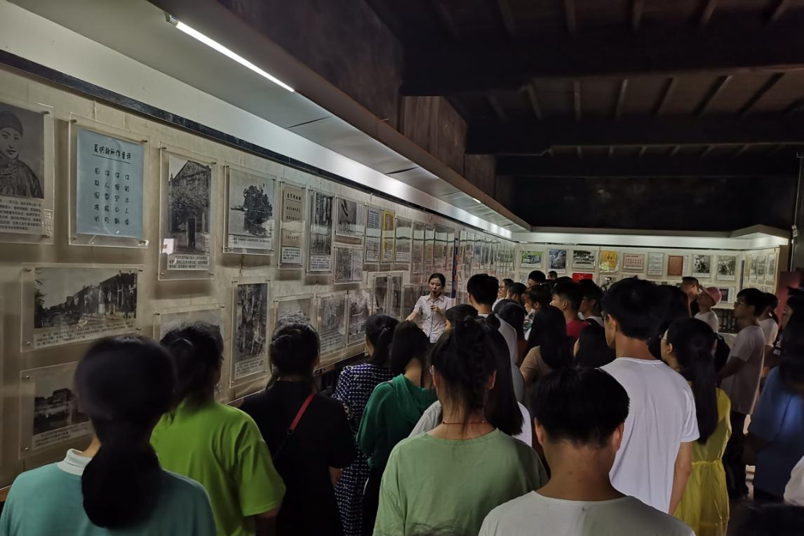
了解初心，感受革命情怀，学生们聆听讲解员讲解夏明翰生平事迹
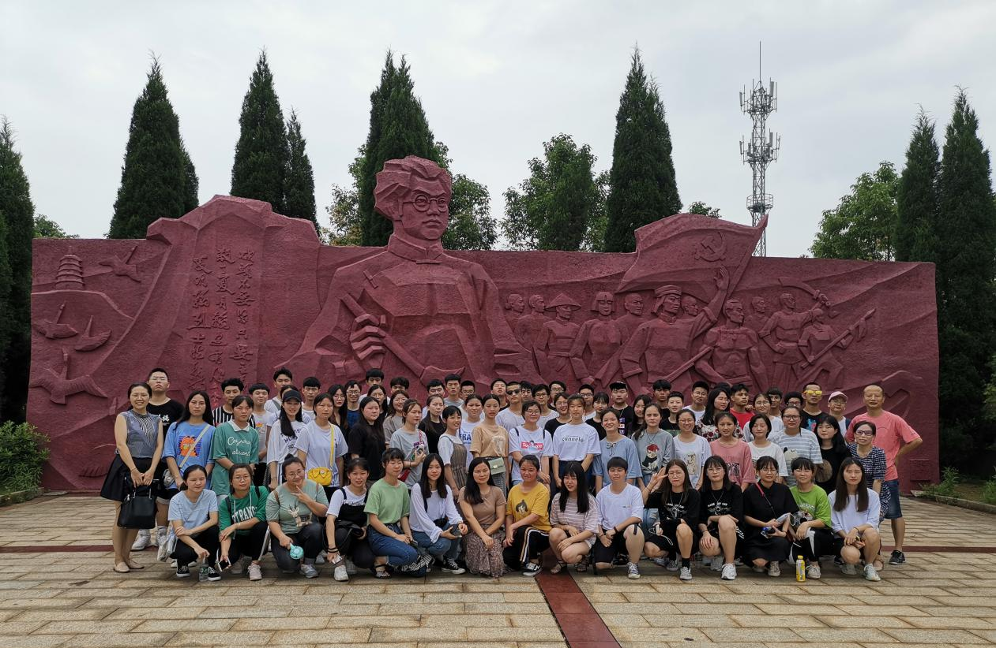
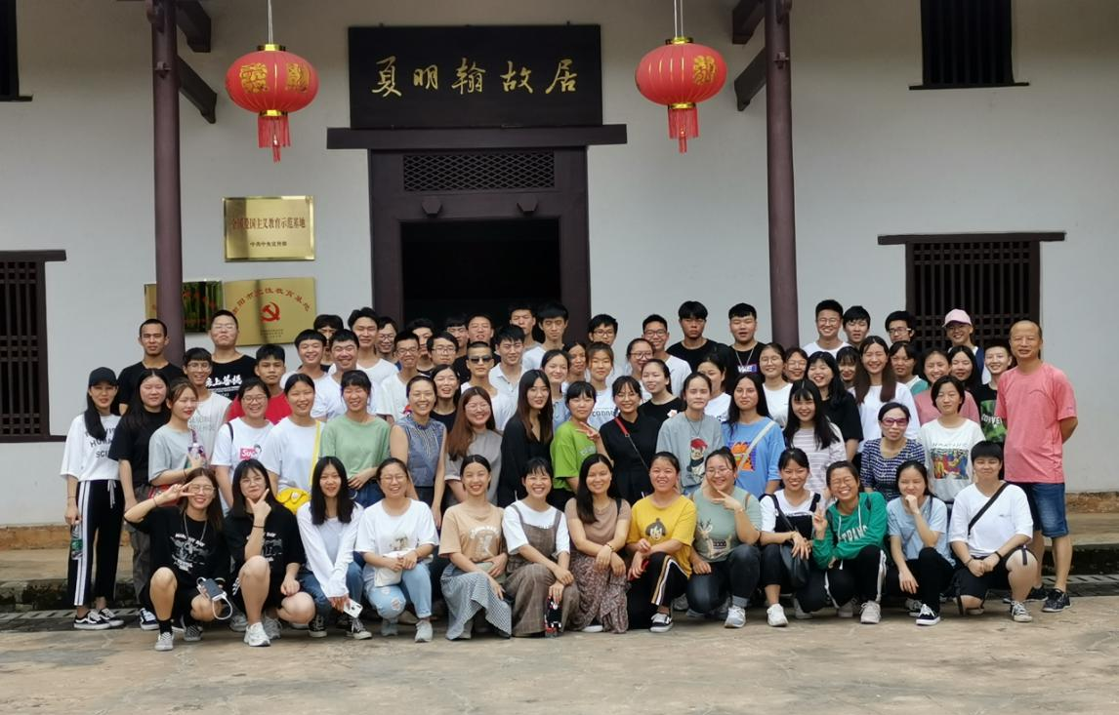
牢记使命，紧跟党。学生们参观学习后在夏明翰故居前留影纪念
参观结束后，思政部组织学生代表就地开展学习讨论。大家表示，夏明翰的故事感人肺腑，对“革命理想大于天，革命情怀感天动地”有了更深的感受，对中国共产党为中国人民谋幸福、为中华民族谋复兴的初心使命有了更实的体会，纷纷表示要以加强思想政治学习，不断自我净化、自我完善、自我革新、自我提高。清白做人、努力学习，不断进步。以青春之我为决胜全面建成小康社会、夺取新时代中国特色社会主义伟大胜利、实现中华民族伟大复兴的中国梦不懈奋斗。

